Технология создания интеллект-карты
(ментальной карты, ассоциативной карты)

Интеллект-карта, известная также как ментальная карта или ассоциативная карта (с английского «Mind map» - «карты ума», «карты разума», «интеллект-карты», «карты памяти», «ментальные карты», «ассоциативные карты», «диаграмма связей», «ассоциативные диаграммы» или «схемы мышления») — способ изображения процесса общего системного мышления с помощью схем. Также может рассматриваться как удобная техника альтернативной записи. Метод использования интеллект-карт разработан психологом Тони Бьюзеном, который во время своего обучения искал способ эффективного запоминания и систематизирования информации.
Все дело в особенностях нашего мышления. Наше мышление НЕ организовано как текст, линейно. Оно имеет именно такую структуру: ветвящуюся, каждое понятие в нашей голове связано с другими понятиями, эти другие понятия связаны с третьими и так далее до бесконечности.
Такая организация материала называется многомерной, радиантной. Именно такая структура наиболее органично отражает наше реальное мышление.
Точно также на физическом уровне соединяются нейроны в нашем мозгу: каждый нейрон опутывает сеть дендритов других нейронов, от одного нейрона по цепям связей мы можем перейти к другому нейрону.
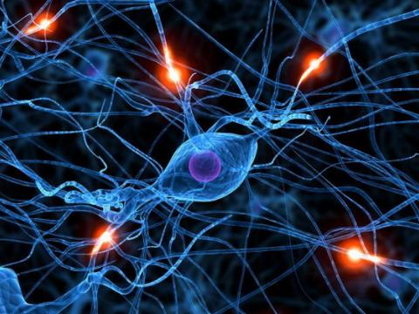

Наоборот, приходится удивляться, как человек может работать и мыслить линейно? Ведь наш мозг совершенно для этого не предназначен.
Интеллект-карты — наиболее адекватно отражает наше реальное многомерное радиантное мышление. Именно поэтому она более удобна в использовании по сравнению с обычным текстом. Интеллект-карты позволяют более качественно отобразить структуру материала, смысловые и иерархические связи, показать, какие существуют отношения между составными частями.
Благодаря своей структуре интеллект-карты позволяют раскрывать интеллектуальный потенциал. А достигается это за счет правильно организации и за счет работы обоих полушарий мозга. Ведь в подобной ветвящейся структуре работает как правое, так и левое полушарие мозга.
У интеллект-карт есть еще один замечательный эффект. За счет своей расширяемости и приспособленности для радиантного мышления, создание интеллект-карт способствует развитию потока ассоциаций, мыслей, идей.
Как правило, те, кто переходит на использование интеллект-картами, начинают замечать, как много идей образуется в ходе их изображения, часто даже не хватает первоначально отведенного мета под все идеи.
Именно поэтому в наш информационный век столь актуальным становится использование интеллект карт в самых различных областях жизни.

Интеллект-карты в учебной деятельности
- записывать учебные конспекты по книгам и на слух
- создавать планы написания статей, книг, рефератов, дипломов
- сдавать экзамены
- структурировать любой материал, что позволяет понять суть, мысль автора, разложить по полочкам трудный материал
- запомнить смысл материала. Интеллект-карты запоминаются в разы легче, чем любой текстовый материал
- написать ряд взаимосвязанных гипотез
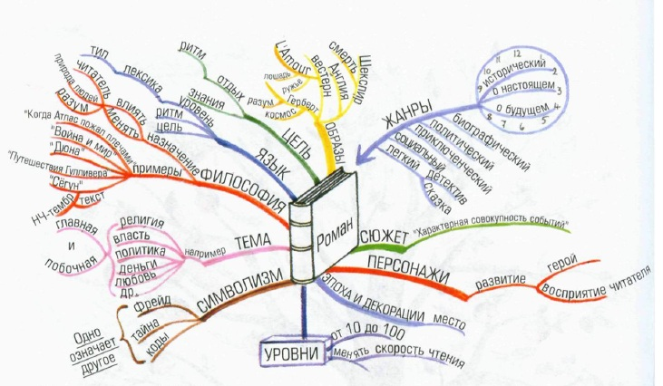
Ментальная карта реализуется в виде древовидной схемы, на которой изображены слова, идеи, задачи или другие понятия, связанные ветвями, отходящими от центрального понятия или идеи. От центрального образа во все направления расходятся лучи к границам листа. Над лучами пишут ключевые слова или рисуют образы, которые соединяют между собой ветвящимися линиями. Подобная запись позволяет интеллект-карте беспредельно расти и постоянно дополняться.
Такая форма работы показывает бесконечное разнообразие возможных ассоциаций и, следовательно, неисчерпаемость возможностей мозга.
К сожалению, не все понимают, как составить интеллект-карту правильно. Ведь часто именно из-за ошибок в ее составлении и непонимания принципов ее построения мы делаем только грубый набросок. Но оказывается, что допущенные неточности влияют на восприятие этой интеллект карты настолько, что она нам кажется недействующей, бессмысленной.
оэтому рассмотрим основные правила.
Алгоритм, как составить интеллект-карту:
1. Возьмите неразлинованный лист бумаги, расположите его альбомно, то есть горизонтально. Именно такое расположение наиболее комфортно для изображения радиальной структуры при составлении интеллект-карт.
2. Возьмите несколько цветных карандашей, фломастеров, минимум три-четыре цвета. Использование цветов позволяет разделить информацию на блоки или ранжировать по важности. Все это облегчает восприятие информации, улучшает качество запоминания за счет сохранения визуальной картинки и активного подключения правого полушария.
3. Напишите крупно и объемно в самом центре основную тему. Желательно использовать крупные буквы, а также изобразить схематично или рисунком главную идею карты. Рисунки и графика еще больше подключают ресурсы правого полушария, что способствует быстрому запоминанию составленной интеллект-карты
4. От центра сделайте несколько ветвей, каждую из них обозначите ключевым словом. Ветви, расположенные вокруг центральной темы будут наиболее крупные, затем по мере ветвления, ветви будут уменьшаться. Такое деление визуально обозначит иерархию и взаимосвязи в интеллект-карте.
5. Продолжайте ветвление крупных идей на более мелкие, пока это Вам необходимо. Каждое понятие имеет ассоциативные связи с другими понятиями. Включайте процесс ассоциативного мышления. Тогда Ваша карта начнет быстро расти.

Правила создания интеллект-карт:
- Для создания карт используются только цветные карандаши, маркеры и т. д.
- Основная идея, проблема или слово располагается в центре.
- Для изображения центральной идеи можно использовать рисунки, картинки. Каждая главная ветвь имеет свой цвет.
- Главные ветви соединяются с центральной идеей, а ветви второго, третьего и т.д. порядка соединяются с главными ветвями.
- Ветви должны быть изогнутыми, а не прямыми (как ветви дерева).
- Над каждой линией – ветвью пишется только одно ключевое слово (словосчетание). Придерживайтесь принципа: по одному ключевому слову на каждую линию; размещайте ключевые слова над соответствующими линиями;
- Делайте главные линии плавными и более жирными;
- Используйте стрелки, когда необходимо показать связи между элементами интеллект-карты;
- Для лучшего запоминания и усвоения желательно использовать рисунки, картинки, ассоциации о каждом слове, следите за тем, чтобы ваши рисунки (образы) были предельно ясными;
- Разросшиеся ветви желательно заключать в контуры, чтобы они не смешивались с соседними ветвями.

Интеллект-карта имеет ряд отличий от традиционной линейной формы представления информации:
- легче выделить основную идею, если она размещена в центре листа в виде яркого графического образа;
- внимание концентрируется не на случайной информации, а на существенных вопросах;
- четко видна относительная важность каждой идеи. Более значимые идеи находятся ближе к центру, а менее важные – на периферии;
- быстрее и эффективнее запоминается и воспроизводится информация за счет ее разноцветного и многомерного представления;
- составляя мыслительные карты, т.е. рисуя мысли, ты можешь проследить свой индивидуальный способ восприятия, обработки и представления информации. Твоя мыслительная деятельность становится наблюдаемой, более того, наблюдаемыми становятся и умения, формирующиеся у тебя в процессе мыслительной деятельности.
Свойства интеллект-карт:
- Наглядность. Всю проблему с ее многочисленными сторонами можно окинуть одним взглядом.
- Привлекательность. Хорошая интеллект-карта имеет свою эстетику, ее рассматривать не только интересно, но и приятно.
- Запоминаемость. Благодаря работе обоих полушарий мозга, использованию образов и цвета интеллект-карта легко запоминается.
- Своевременность. Интеллект-карта помогает выявить недостаток информации и понять, какой информации не хватает.
- Творчество. Интеллект-карта стимулирует творчество, помогает найти нестандартные пути решения задачи.
- Возможность пересмотра. Пересмотр интеллект-карт через некоторое время помогает усвоить картину в целом, запомнить ее, а также увидеть новые идеи.

